Исследование влияния способов синтеза на свойства материалов применяемых в LTCC изделиях

А.В. Нагаенко, Е.В. Карюков, С.Н. Свирская, А.А. Панич
Южный федеральный университет, Ростов-на-Дону
Аннотация: Для производства управляемых радиочастотных и микроволновых устройств типа фазированных антенных решеток, линий задержки должен быть найден доступный и дешевый способ изготовления варакторов в больших количествах. Один из перспективных способов получения таких варакторов основан на использовании BST-пасты с невысокой температурой обжига, что позволяет её интегрировать в подложку из низкотемпературной совместно обжигаемой керамикой (LTCC).
Ключевые слова: полупроводник, сегнетоэлектрик, BST-паста, сегнетокерамический конденсатор, LTCC технология.

Несмотря на более чем семидесятилетнюю историю использования в технике сегнетоэлектрической керамики титаната бария (BaTiO₃) и его твердых растворов (ТР) [1], эти объекты остаются актуальными. Наиболее востребованными композициями бинарной системы являются титанат стронция SrTiO₃ (BST). Спектр известных применений BST-материалов (на основе ТР системы Ba_{1-x}Sr_{x}TiO₃) в управляемых радиочастотных и микроволновых устройствах, где требуется большое число компактных варакторов с невысокими ёмкостями, радиоэлектронике (фазовращатели, линии задержки, резонаторы, фильтры) [2-5] заметно расширился за счет разработок устройств ускорительной техники [6]. Преимущества этих материалов заключаются как в быстродействии проектируемых элементов, так и в возможности использования обоих фронтов управляющего импульса в переключающих устройствах на основе BST в отличие от известных мощных полупроводниковых и плазменных переключателей и фазовращателей [6, 7].
С учетом известной зависимости свойств кислородно-октаэдрических соединений и их ТР, в том числе с участием титаната бария и других титанатов щелочноземельных металлов [8-10], от условий их получения необходимо проведение комплексных исследований, направленных на установление закономерностей формирования кристаллической и зеренной структур, диэлектрических и пьезоэлектрических свойств BST-керамик при вариациях технологических режимов. В качестве модельного объекта был выбран барий-стронций титанат Ba_{0.55}Sr_{0.45}TiO₃ синтез которого, осуществлялся методом твердофазных реакций (МТФР) и золь-гель методом.
Синтез МТФР. Для получения Ba_{0.55}Sr_{0.45}TiO₃ методом МТФР, в качестве исходных компонентов-прекурсоров использовались предварительно высушенные порошки необходимой квалификации с влажностью не более 0,2 масс.%: BaCO₃, SrCO₃, TiO₂ марки "ЧДА". Качество прекурсоров контролировалось методами дифференциально-термического (ДТА) (Diamond TG\DTA) и рентгено-фазового анализов (РФА) (ARL’Xtra - Cu_{Kπ1} излучение Ni-β-фильтр). Смешение и помол порошков прекурсоров проводили в планетарной мельнице Planetary Mill Pulverisette 5 (Fritsch) с ускорением 29g, время помола составляло 4 часа.
Предварительный синтез фаз данной системы проводили в рамках двухстадийного технологического процесса при температурах Т₁=900°С и Т₂=1250°С соответственно. Фазовый состав синтезированного продукта контролировались с помощью РФА. Данные РФА показали недостаточную окристализованость фазы полученной методом МТФР, что послужило аргументом для дополнительной темообработки системы при температуре Т=1350°С. На рис. 1а представлены данные РФА прошедшего дополнительную термообработку (Т=1350°С) и свидетельствующие об образовании однофазного твердого раствора со структурой типа перовскита.
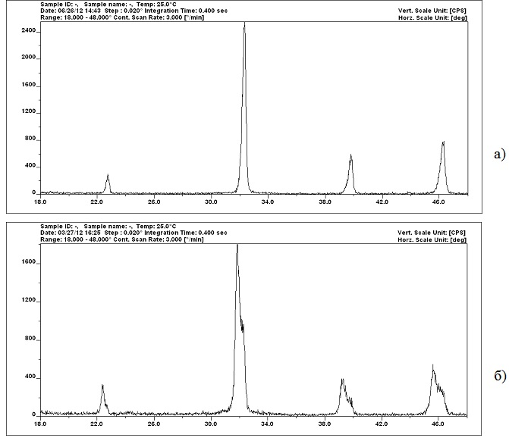
Рис. 1. - РФА материалов, изготовленных в рамках а) МТФР и б) золь- гель метода
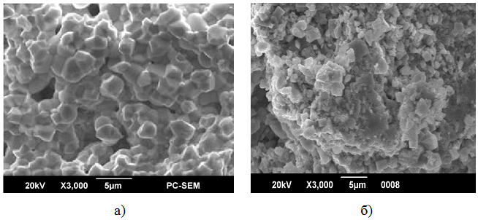
Золь-гель метод. Получение BST золь-гель методом осуществлялось по стандартной для данного метода схеме [11]. В качестве прекурсоров использовали тетраизопропилат титана IV марки «Ч», BaCO₃ и SrCO₃ марки «ЧДА», кислоту азотную марки «ХЧ». Гидролиз тетраизопропилата титана выполняли согласно [12] в химическом реакторе (Reactor-Ready) при температуре от 0°С до 3°С. В качестве продуктов гидролиза образовывались хлопья химически активного гидроксида титана. Карбонаты бария и стронция переводили в соответствующие нитраты путем их взаимодействия с азотной кислотой [13]. Азотнокислые растворы бария и стронция смешивали в химическом реакторе с полученным ранее гидроксидом титана при фиксированной температуре (не выше 6°С). После тщательного смешивания систему высушивали при температуре Т=100°С. Далее осуществляли синтез в по двух стадийному технологическому процессу при температурах Т₁=700°С и Т₂=1100°С соответственно. Фазовый состав материала, как и после МТФР, оценивали с помощью рентгенофазового и микроструктурного анализов (рис. 1б и 2б). Микроструктуру определяли по изображениям на растровом электронном микроскопе JCM-6390 (JEOL).
Рис. 2. - Микроструктура материалов, изготовленных в рамках а) МТФР и б) золь- гель методом
Как и следовало ожидать, золь-гель метод позволил получить барий-стронций титанат при более низких температурах. Однако, как видно из данных РФА и микроструктуры материала полученного данным методом (рисунок 1 и 2), зерна керамики имеют меньший размер и окристаллизованы не в полной мере. Важно отметить, что повышение температуры второй стадии синтеза выше 1100°С не привело к видимым изменениям микроструктуры материала.
Для оценки свойств из материалов, полученных этими методами, были изготовлены BST-пасты. Пасты интегрировали в LTCC подложки и формировали конденсаторы (рис. 3), на которых оценивали основные электрофизические параметры (ЭФП) синтезированных материалов.

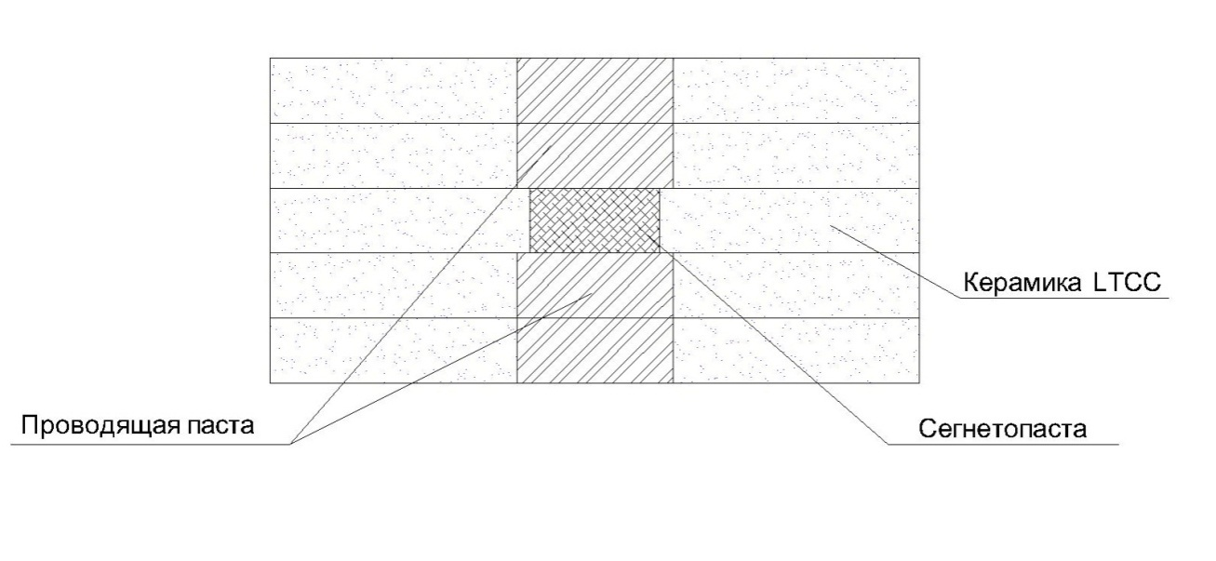
Рис. 3. - Структура сегнетокерамического конденсатора
Установлено, что критическая зависимость свойств BST-керамик от условий их получения определяется влиянием жидких фаз на процесс рекристаллизационного спекания. Как можно видеть из полученных значений ЭФП (табл. 1) паста, полученная из материала в рамках МТФР, показала более высокое качество конечного продукта, по сравнению с пастой, основой для которой был материал изготовленным золь-гель методом.
Таблица 1
Электрофизические параметры материала Ba_{0,55}Sr_{0,45}TiO₃.
Параметр | Способ синтеза
Параметр | МТФР Т=1350° | Золь гель метод Т=1100°
Диэлектрическая проницаемость | 300 | 400-500
Тангенс угла диэлектрических потерь | 0,007 | 0,045
Управляемость n, % | 10-12 | 5-8

В заключении можно сделать следующие выводы:
– одного факта образования фазы материала не всегда достаточно для наличия оптимальной совокупности свойств конечных продуктов;
– одним из основных параметров, влияющих на свойства конечных продуктов является степень совершенства кристаллической структуры;
– изготавливать пасты для LTCC структур на основе материала Ba_{0.55}Sr_{0.45}TiO₃, целесообразно в рамках МТФР в виду оптимального сочетания его ЭФП.
Все, представленные в работе данные, получены в рамках современных инструментальных методов на аппаратуре ЦКП «Высокие технологии» ЮФУ.
Литература
- Яффе Б., Кук У., Яффе Г. Пьезоэлектрическая керамика / Пер. с англ. — М.: Изд-во "Мир", 1974. — 288 с.
- Tao Hu Ferroelectric LTCC for Multilayer Divice. Journal of the Ceramic of Japan, Supplement 112-1, 2004. pp 112-116.
- Vamsi Krishna Palukuru, Jani Perantie, Jyri Jantti, Heli Jantunen Tunable Microwave Phase Shifters Using LTCC Technology with Integrated BST Thick Films/ Int. J. Appl. Ceram. Technol., 9 [1]. pp. 11–17 (2012)
- П.А. Зеленчук, А.И. Евтушенко Разработка фазовращателей Ka-диапазона на основе гетероструктур MgO-BST с наноразмерными сегнетоэлектрическими пленками // Инженерный вестник Дона, 2010, №4 URL: ivdon.ru/ru/magazine/archive/n4y2010/290
- Мухортов В. М., Юзюк Ю. И. Гетероструктуры на основе наноразмерных сегнетоэлектрических пленок: получение, свойства и применение. — Ростов-на-Дону: Изд-во ЮНЦ РАН, 2008. — 222 с.
- Дедык А. И., Канарейкин А. Д., Ненашева Е. А. и др. Вольт-амперные и вольт-фарадные характеристики керамических материалов на основе титаната бария–стронция // ЖТФ. 2006. Т. 76(9). С. 59—64.
- Kanareykin A., Nenasheva E., Karmanenko S., Yakov- lev V. New Low-Loss Ferroelectric Materials for Accelerator Applications // Proc. Advanced Accelerant Concepts Workshop. AIP Conf. Proc. 2004. V. 737. pp. 1016—1024.
- Резниченко Л. А., Шилкина Л. А., Титов С. В. и др. Особенности дефектообразования в титанатах щелочноземельных металлов, кадмия и свинца // Неорганические материалы. 2005. Т. 41(5). С. 573—584.
- Нагаенко А.В., Панич А.Е., Свирская С.Н., Малыхин А.Ю., Скрылёв А.В. Управление свойствами пьезокерамического материала системы ЦТС, используемого в гидроакустических излучателях // Инженерный вестник Дона, 2016, №2 URL: ivdon.ru/ru/magazine/archive/n2y2016/3585.
- Хасбулатов С.В., Садыков Х.А. Половинкин Б.С., Вербенко И.А., Шилкина Л.А., Дудкина С.И., Андрюшина И.Н., Резниченко Л.А., Нагаенко А.В. Оптимизация условий получения функциональных керамических материалов с участием титаната бария // Конструкции из композиционных материалов. 2016. №4. С.27-34.
- A. A. Nesterov, A. E. Panich, V. K. Dolya, A. A. Panich, E. V. Karukov. Chapter 4. Method of ‘Chemical Assembly’ of Oxygen Octahedral Ferroelectric Phase Powders and Electrophysical Properties of Ceramics Processed on Their Base (P. II). pp. 145–183. In: Piezoelectric Materials and Devices, Ivan A. Parinov (Ed.). New York: Nova Science Publishers. - 326 p., 2011 г. ISBN 978-1-61728-307-9.
- Нестеров А. А. Влияние способа осаждения гидроксида титана на его состав / А.А.Нестеров, Т.Г. Лупейко // Труды международной научно – практической конференции «Фундаментальные проблемы пьезоэлектрического приборостроения». - 1999. – С.254-260.
- Карюков Е. В., Швыдкова Е. А. Изготовление пьезоматериалов на основе фаз системы (1-x) BaTiO₃–(x)CaTiO₃. Химия: достижения и перспективы: сборник научных статей / под ред. М. О. Горбуновой, Е. М. Баян. – Ростов-на-Дону; Таганрог: Издательство Южного федерального университета, 2017. – С. 236-238.
References
- Jaffe B., Kuk U., Jaffe G. P'ezojelektricheskaja keramika [Piezoelectric ceramics] Per. s angl. M. Izdvo "Mir", 1974. 288 p.
- Tao Hu. Journal of the Ceramic of Japan, Supplement 112-1, 2004. pp.112-116.
- Vamsi Krishna Palukuru, Jani Perantie, Jyri Jantti, Heli Jantunen Tunable Int. J. Appl. Ceram. Technol., 9 [1] pp.11–17 (2012)
- P.A. Zelenchuk, A.I. Evtushenko. Inžhenernyj vestnik Dona (Rus), 2010, №4 URL: ivdon.ru/ru/magazine/archive/n4y2010/290
- Muhortov V. M., Juzjuk Ju. I. Geterostruktury na osnove nanorazmernyh segnetojelektricheskih plenok: poluchenie, svojstva i primenenie [Heterostructures based on nano-sized ferroelectric films: production, properties and applications]. Rostov-na-Donu: Izd. JuNC RAN, 2008. 222 p.
- Dedyk A. I., Kanarejkin A. D., Nenasheva E. A. i dr. [Volt-ampere and volt-farad characteristics of ceramic materials based on barium-strontium titanate] ZhTF. 2006. T. 76(9). p. 59-64.
- Kanareykin A., Nenasheva E., Karmanenko S., Yakovlev V. Proc. Advanced Accelerant Concepts Workshop. AIP Conf. Proc. 2004. V. 737. pp. 1016-1024.
- Reznichenko L. A., Shilkina L. A., Titov S. V. i dr. Neorganicheskie materialy. 2005. T. 41(5). pp. 573-584.
- Nagaenko A.V., Svirskaja S.N., Panich A.E., Malykhin A.Yu., Skrylev A.V. Inžhenernyj vestnik Dona (Rus), 2016, №2. URL: ivdon.ru/ru/magazine/archive/n2y2016/3585.
- Hasbulatov S.V., Sadykov H.A. Polovinkin B.S., Verbenko I.A., Shilkina L.A., Dudkina S.I., Andrjushina I.N., Reznichenko L.A., Nagaenko A.V. Konstrukcii iz kompozicionnyh materialov. 2016. №4. pp.27-34.
- A. A. Nesterov, A. E. Panich, V. K. Dolya, A. A. Panich, E. V. Karukov. Chapter 4. Method of ‘Chemical Assembly’ of Oxygen Octahedral Ferroelectric Phase Powders and Electrophysical Properties of Ceramics Processed on Their Base (P. II). p. 145–183. In. Piezoelectric Materials and Devices, Ivan A. Parinov (Ed.). New York. Nova Science Publishers. 326 p., 2011 г. ISBN 978-1-61728-307-9.
- Nesterov A. A. Vlijanie sposoba osazhdenija gidroksida titana na ego sostav. A.A.Nesterov, T.G. Lupejko. Trudy mezhdunarodnoj nauchno-prakticheskoj konferencii «Fundamental'nye problemy p'ezojelektricheskogo priborostroenija».1999. pp.254-260.
- Karjukov E. V., Shvydkova E. A. Himija: dostizhenija i perspektivy: sbornik nauchnyh statej [Production of piezoelectric materials based on the phases of the system (1-x) BaTiO3–(x) CaTiO3] pod red. M. O. Gorbunovoj, E. M. Bajan. Rostov-na-Donu. Taganrog. Izdatel'stvo Juzhnogo federal'nogo universiteta, 2017. pp. 236-238.

